Региональная Олимпиады профессионального мастерства «Профистарт»

Тестовые задания по специальности
08.02.05 Строительство и эксплуатация автомобильных дорог и аэродромов

В заданиях 1– 15 выберите правильный ответ. Правильный ответ может быть только один.

1. На кого возлагается непосредственная ответственность и обязанности по обеспечению безопасных условий и охраны здоровья работников в организации?
а.На главного инженера (технического директора) организации
б. На работодателя
в. На руководителя службы охраны труда организации
г. На руководителей подразделений организации

2. Какая максимальная продолжительность сверхурочной работы для каждого работника установлена ТК РФ?
а. 4 часа в течение дня и 130 часов в год
б. 4 часа в течение двух дней подряд и 120 часов в год
в. 10 часов в течение недели и 150 часов в год
г. 20 часов в течение месяца и 200 часов в год

3. Какими двумя показателями измеряют производительность труда?
а. трудозатратами и трудоемкостью
б. выработкой и отработкой
в. занятостью и загруженностью
г. трудоемкостью и выработкой

4. Какие средства образуются в организациях в результате переноса стоимости основных производственных фондов на стоимость готовой продукции?
а. заемные средства
б. средства привлеченные со стороны
в. прибыльные производства
г. амортизационные отчисления

5. Материал для заделки трещин:
а. Пластификатор
б. Изолятор
в. Шпатлёвка
г. Мастика

6. По типу ходового оборудования подразделяют:
а. Бетоноукладчики
б. Пневмоколесные
в. Рельсоколесные
г. Трактора

7. Откосом уступа называется …
а. наклон уступа к горизонтальной плоскости.
б. наклонная поверхность, ограничивающая уступ со стороны выработанного пространства между верхней и нижней площадками уступа по его простиранию.
в. линии пересечения уступа с его верхней и нижней площадками.
г. торцевая часть заходки
д. линии пересечения уступа с его верхней и верхней площадками.

8. Шпуром называется ...
а. искусственное цилиндрическое углубление в горной породе диаметром не более 75 мм и глубиной до 5 м
б. искусственное цилиндрическое углубление диаметром более 75 мм при глубине до 5 м и любого диаметра при глубине более 5 м.
в. камеры, предназначенные для размещения зарядов ВВ на карьерах и гидротехнических объектах, имеют непосредственный выход на поверхность;
г. все ответы неправильные

9. Отношение длины линии на плане к длине горизонтального проложения на местности:
а. проекция
б. масштаб
в. линия
г. пропорция
д. соотношение

10. Схематический чертеж, составляемый в полевых условиях от руки:
а. абрис
б. схема
в. кроки
г. профиль

11. Высотные точки местности, для которых известны абсолютные высоты:
а. реперы
б. столбы
в. туры
г. вешка
д. рейка

12. Уплотнение асфальтобетона начинают катками:
а. Лёгкого типа
б. Среднего типа
в. Тяжёлого типа
г. Любыми

13. К жёстким покрытиям относятся:
а. Сборные
б. Цементобетонные монолитные
в. Из литого асфальтобетона
г. Из обычного асфальтобетона

14. Какими машинами разрабатывают и удаляют снежные отложения повышенной плотности на дорогах и обочинах?
а. Самосвалами
б. Плужно-щёточными
в. Роторными
г. Вакуумными

15. Какие виды трещин бывают:
а. Ползучие
б. Устойчивые
в. Наполняемые
г. Сквозные и поверхностные

В заданиях 16 – 25 ответ необходимо записать в установленном для ответа поле. Ответом может быть отдельное слово или числовое значение

16. Охрана труда — это система сохранения жизни и здоровья работников в процессе трудовой деятельности, включающая в себя правовые, социально – экономические, организационно – технические, ____________________________, лечебно - профилактические, реабилитационные и иные мероприятия.

17. Безопасными условиями труда -это условия труда, при которых воздействие на работающих вредных и (или) опасных _____________________________исключено либо уровни их воздействия не превышают установленных нормативов

18. Поверка средств измерений — это совокупность операций, выполняемых органами государственной службы с целью определения и подтверждения соответствия средства измерений установленным _____________требованиям.

19. Метрология - это наука об измерениях, методах и средствах обеспечения их ___________и способах достижения требуемой точности.

20. Нагрузки, воспринимаемые машинами от собственного веса, должны учитываться при определении ________ элементов конструкций машины.

21. _______ передвижения служит для привода в движение ходовых устройств машины.

22. Геодезия – наука об измерениях, проводимых с целью определения формы и ___________ земли.

23. Поверхность спокойного состояния воды в океанах и морях, мысленно продолженную под материками называют _____________

24. Для повышения уплотняющего действия пневмоколёсного катка необходимо увеличить __________

25. Максимальная производительность снегоуборочных машин выражается в ____________

В заданиях 26 – 60 необходимо установить соответствие между значениями первой и второй группы

26. Установите соответствие между видами проводимых инструктажей и случаями в которых он проводится

Вид инструктажа | Причина проведения
1. Вводный | А. При проведении в организации массовых мероприятий
2. Первичный | Б. При приеме в организацию
3. Целевой | В. На рабочем месте

27. Установите соответствие между используемыми работниками СИЗ и профессией работника:

СИЗ | Профессия
1. Оператор котельной | А. Щиток защитный лицевой
2. Газосварщик | Б. Жилет сигнальный 2 класса защиты
3. Оператор по исследованию скважин | В. Фартук, прорезиненный с нагрудником
4.Рабочий, занятый на погрузоразгрузочных работах | Г. Очки защитные

28. Установите соответствие между статьями сметной стоимости и элементами затрат:

Виды фонда (колонка А) |  | Признаки отличия (колонка Б)
1 | Заработная плата рабочих сдельщиков | А | Затраты на материалы
2 | Затраты на тару, упаковку | Б | Затраты на эксплуатацию машин
3 | Заработная плата машинистов | В | Заработная плата основных рабочих строителей
4 | Заработная плата инженернотехнических работников | Г | Накладные расход

29. Привести в соответствии виды сметной документации и их назначения

Вид | Назначение
А) Локальные сметы | 1) являются первичными сметными документами и составляются на отдельные виды работ и затрат по зданиям и сооружениям или общеплощадочным работам на основе объемов, определившихся при разработке рабочей документации, рабочих чертежей.
Б) Сводный сметный расчет | 2) объединяют в своем составе на объект в целом данные из локальных смет и являются сметными документами, на основе которых формируются договорные цены на объекты.
В) Объектные сметы | 3) составляются на основе объектных сметных расчетов, объектных смет и сметных расчетов на отдельные виды затрат

30. Установите соответствие между названием и картинкой ходового устройства

Название ходового устройства | Картинка ходового устройства
1. Шагающее ходовое устройство | А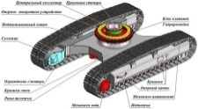
2. Пневмоколесное ходовое устройство | Б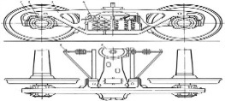
3. Гусеничное ходовое устройство | В. 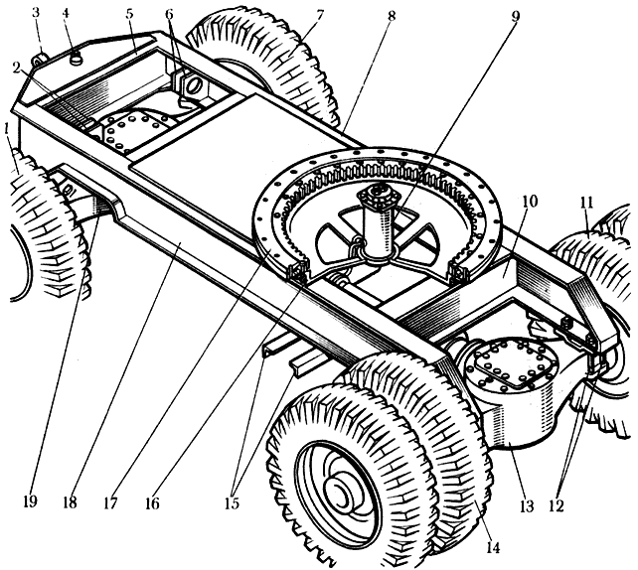
4. Рельсоколесное ходовое устройство | Г. 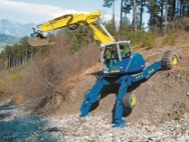

31. Установите соответствие между типом стрелковых кранов и его рисунком
Название крана | Рисунок крана
1.Автомобильный кран | А. 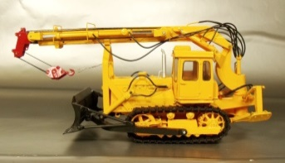
2. Тракторный | Б.  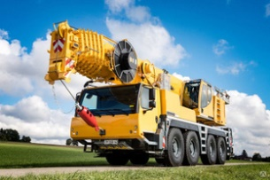
3. Гусеничный кран | В.  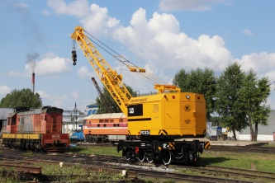
4. Железнодорожный кран | Г. 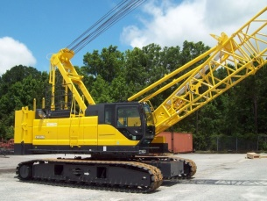

32. Установить соответствие основных понятий
Группа классификации | Вид классификации
1. дорога скоростная | А. Комплекс строительных работ на существующей дороге с целью повышения ее  транспортно-эксплуатационных показателей с переводом дороги в целом или отдельных  участков в более высокую категорию.
2. пересечение в разных уровнях | Б. Дорога для скоростного движения, имеющая разделительную полосу и пересечения, как правило, в одном уровне.
3. реконструкция дороги | В. Вид узла дорог, при котором встречающиеся дороги расположены в двух или нескольких уровнях.
4 Продольный профиль | Г. Разрез дороги вертикальной плоскостью, проходящей через её ось выполненный в уменьшенном масштабе

33. Установить соответствие по теме: «Вертикальные кривые, вираж»
Группа классификации | Вид классификации
1.Через, сколько метров разбивают вираж  на местности? | А. не более 40%о
2. Какой величины принимают продольные  уклоны на съездах? | Б. 5-10 м
3. От чего зависит поперечный уклон  виража? | В. от радиуса кривой
4. Где устраивают вертикальные кривые | Г. в продольном профиле

34. Установить соответствие по теме: «Дорожная одежда»
Группа классификации | Вид классификации
1. Что называется дорожной одеждой | А. прочность, морозоустойчивость и  осушению.
2. Три условия для расчета дорожной  одежды? | Б. это несущая прочная часть дорожной  одежды, устраиваемая из каменных  материалов или грунта, обработанного  вяжущими материалами.
3. Основание это | В. Конструктивный элемент автомобильной  дороги, воспринимающий нагрузку от  транспортных средств и передающий ее на  земляное полотно.
4. Для чего служит дренирующий слой | Г. Для осушения верха земляного полотна

35. Установить соответствие по теме: «Водоотвод»
Группа классификации | Вид классификации
1. Минимальная уклон канавы | А. 0.4м
2. Минимальная ширина канавы | Б. 3%о
3. Минимальная глубина канавы | В. 0.3м
4. Минимальная глубина заложения дренажа ниже точки промерзания | Г. 0.5м

36. Установить соответствие применяемых приборов
Группа классификации | Вид классификации
1. Прибор, применяемый для определения превышения на земной поверхности, отметок характерных точек рельефа. | А. Теодолит
2. Угломерный инструмент, применяемый при геодезических работах в равнинной местности с несложной ситуацией | Б. Тахеометр
3. Угломерный инструмент с возможностью подключения к ЭВМ | В. Нивелир
4. Прибор для определения азимута линии | Г. Буссоль

37. Установить соответствие строение нивелира
Группа классификации | Вид классификации
1. Элемента-1 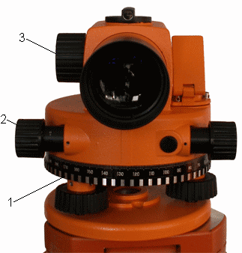 | А. Кремальера
2. Элемента-2 | Б. Наводящие винты
3. Элемента-3 | В. Лимб
4. Элемент 4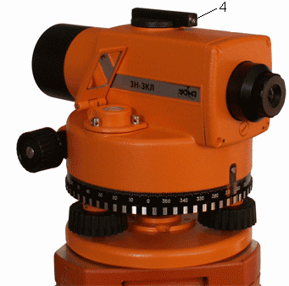 | Г. Визир

38. Установить соответствие строение теодолита
Группа классификации | Вид классификации
- 1.Элемеент-5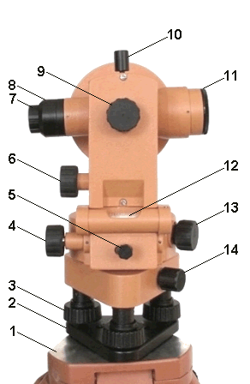 | А. Подъёмный винт
2. Элемент-3 | Б. Закрепительный винт при аледаде
3. Элемент-12 | В. Цилиндрический уровень
4.Элемент 10 | Г. Закрепительный винт при вертикальном круге

39. Установить соответствие строения тахеометра
Группа классификации | Вид классификации
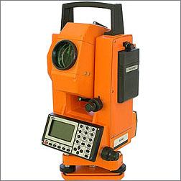  - 1.Элемеент-1  1 | А. Экран
2. Элемент-2  2 | Б. Линза объектива
3. Элемент-3  3 | В. Батарея
4. Элемент -4  4 | Г. Микрометренный винт горизонтального круга

40. Установить соответствие видов кривых
Группа классификации | Вид классификации
1 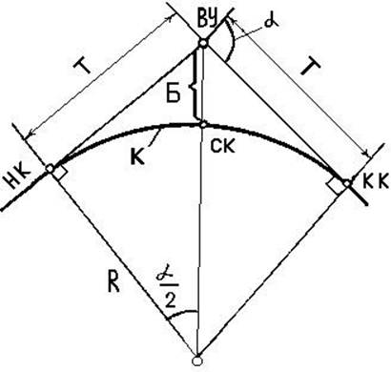 | А. Серпантин
2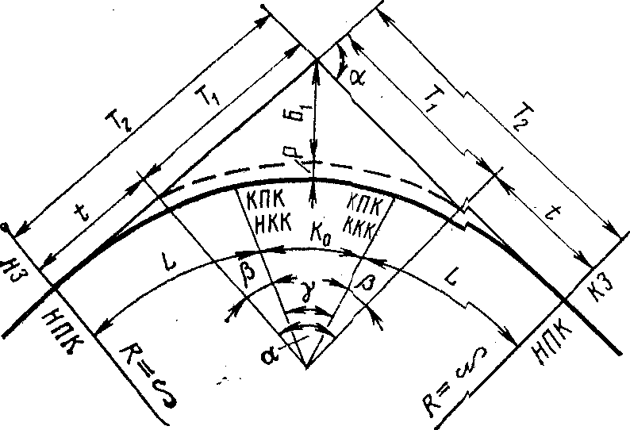 | Б. Круговая кривая
3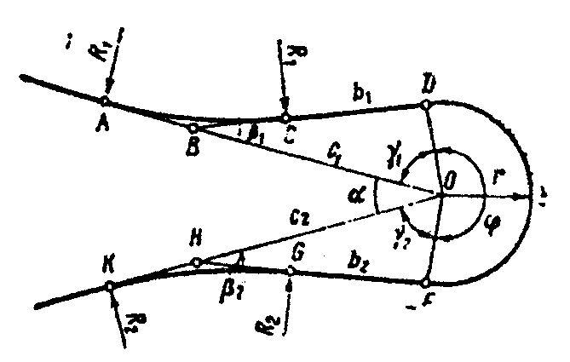 | В. Переходная кривая
4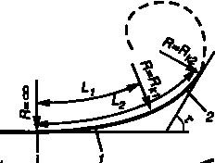 | Г. Клотоидное закругление

41. Установить соответствие элементов продольного профиля
Группа классификации | Вид классификации
1  1 | А. Отметки земли
2  2 | Б. Рабочие отметки
3  3 | В. Проектные отметки
4  4 | Г. Линия поверхности земли

42. Установить соответствие элементов земляного полотна
Группа классификации | Вид классификации
1. Элемеент-11 | А. Обочина
2. Элемеент-8 | Б. Дорожная одежда
3. Элемеент-3 | В. Бровка
4. Элнмент-2 | Г. Откос

43. Установить соответствие элементов дорожной одежды
Группа классификации | Вид классификации
1. Элемеент-4  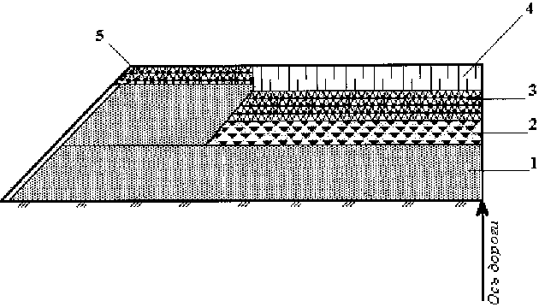 | А. Основание
2. Элемеент-3 | Б. Дополнительный слой основания
3. Элемеент-1 | В. Покрытие
4. Элемент-5 | Г. Укрепление обочины

44.Установить соответствие элементов водопропускной трубы
Группа классификации | Вид классификации
1. Элемеент-3 | А. Фундамент
2. Элемеент-7 | Б. Откосная стенка
3. Элемеент-6 | В. Звенья
4. Элемент-4 | Г. Лоток

45. Установить соответствие элементов моста
Группа классификации | Вид классификации
1. Элемеент-4 | А. Пролётное строение
2. Элемеент-6 | Б. Устой
3. Элемеент-3 | В. Промежуточная опора
4. Элемент-7 | Г. Фундамент

46. Установите соответствие между дефектами асфальтобетонных покрытий и их причинами

Дефекты асфальтобетонных покрытий | Причины возникновения дефектов
1. Трещины | А. Размыв или недостаточное уплотнение основания
2. Выбоины | Б. Пористость покрытия и выкрашивание частиц
3. Колейность | В. Недостаток минеральных частиц или переизбыток битума
4. Проломы | Г. Несоответствие марки битума в смеси и его неспособность работать при минусовой температуре

47. Установите соответствие между дефектами сборных покрытий и их причинами

Дефекты сборных покрытий | Причины возникновения дефектов
1. Перекосы плит | А. Разрушение швов и размыв основания
2. Сколы кромок | Б. Нагрузки превышающие проектные
3. Оголение арматуры | В. Некачественное изготовление дорожных плит
4. Сползание плит | Г. Несоответствие плиты условиям эксплуатации

48. Установите соответствие между дефектами цементобетонных покрытий и причинами их возникновения

Дефекты цементобетонных покрытий | Причины возникновения дефектов
1. Шелушение покрытия | А. Температурные факторы и перегрузка
2. Трещины и разломы | Б. Попадание инородных материалов или крупных заполнителей
3. Образование раковин | В. Неоднородность цементобетона
4. Выкрашивание частиц | Г. Некачественная смесь или динамические нагрузки

49. Установите соответствие между дефектами дренажных систем и причинами их возникновения
Дефекты дренажных систем | Причины возникновения дефектов
1. Промывы и просадки | А. Нарушение технологии укладки и засыпки труб
2. Просадки и сползание нагорных канав и открытых лотков | Б. Нарушение стыковых соединений
3. Снижение приёных возможностей ливневой канализации | В. Обрушение стенок колодцев и их засорение
4. Нарушение герметичности стыков | Г. Переувлажнение основания или сползание откосов

50. Установите соответствие между инструментом для работ и его рисунком

Инструмент для плиточных работ | Рисунок инструмента для плиточных работ
1. Пневматический отбойный молоток | А.
2. Ручной каток | Б.
3. Виброплита | В.
4. Нарезчик швов | Г.

51. Установите соответствие между технологической операцией и рисунком

Технологическая операция | Рисунок
1. Распределение песко-соляной смеси | А.
2. Погрузка снега снегопогрузчиком | Б.
3. Перекидывание снега шнекоротором | В.
4. Патрульная снегоочистка | Г.

52. Установите соответствие между нормами розлива вяжущего и поверхностью
Поверхность | КНорма розлива, тонн/м²
1.Чёрный щебень | А. 0,008
2. Нижний слой асфальтобетонного покрытия | Б. 0, 006
3. Щебень или гравий основания | В. 0,004
4. Поверхностная обработка | Г. 0,001

53. Установите соответствие между приоритетами на уборку снега и снежного наката в крупных населённых пунктах
Очерёдность | Участки и территории
1. В 1 очередь | А. Проезжие части на второстепенных улицах
2. Во 2 очередь | Б. Спуски и подъёмы
3. В 3 очередь | В. Площадки и проезжие части возле крупных ТЦ и заводов и фабрик
4. В 4 очередь | Г. Крупные перекрёстки
5. В остаточном режиме | Д. Мосты и путепроводы

54. Установите соответствие между инструментом для дорожных работ и его назначением

Инструмент | Назначение инструмента
1. Лопата | А. Зачистка старой краски или покрытия
2. Пескоструй | Б. Распределение горячих смесей
3. Ручной каток | В. Перемещение горячих смесей
4. Грабалка | Г. Уплотнение горячих смесей в стеснённых местах

55. Установите соответствие между операциями и их отношению к видам работ

Операция | Вид работ
1. Возведение насыпи из резерва | А. Транспортные работы
2. Доставка топлива на объект | Б. Строительство покрытия
3. Корчёвка пней | В. Подготовительные работы
4. Укладка дорожных плит | Г. Земляные работы

56. Установите соответствие между операциями и их определением

Операции | Определения
1. Восстановление видимости дорожной обстановки | А. Летнее содержание городских улиц
2. Укатка сетчатых трещин в жару тяжёлым катком | Б. Рубки ухода
3. Очистка лотков вакуумной машиной | В. Гидротехнические работы
4. Намыв грунта | Г. Ремонт асфальтобетонного покрытия

57. Установите соответствие между средствами механизации и их назначением

Средство механизации | Назначение
1. Поливомоечная машина | А. Подготовительные работы в зимнее время
2. Компрессорная станция | Б. Ремонт покрытий
3. Баровая землерезная машина | В. Мойка покрытий
4. Погрузчик | Г. Работа на складах материалов

58. Установите соответствие между наименованием операции при строительстве дорожных покрытий и оценкой ее качества

Наименование операции | Оценка качества
1. Подготовка поверхности основания | А. Не допускается снижение или превышение количества
2. Розлив вяжущего | Б. Не допускается наличие пыли и грязи
3. Устройство стыков | В. Не допускается отклонение от верхних и нижних пределов
4. Соблюдение температурного режима | Г. Не допускается наличие естественного откоса и негерметичность

59. Установите соответствие между наименованием операции при ремонтных работах и технологией ее выполнения

Наименование операции | Технология выполнения
1. Ремонт трещин покрытия | А. Оконтуривание нарезчиком швов
2. Подготовка выбоин к ремонту | Б. Использование ИК излучения
3. Термопрофилирование | В. Продувка сжатым воздухом и разделка щётками
4. Устранение колейности | Г. Холодное фрезерование

60. Установить соответствие между выполнением работ и условиями выполнения работ

Выполнение работ | Условия выполнения работ
1. Мойка остановочных павильонов и ограждений | А. Зимнее содержание
2. Распределение хлоридов | Б. Летнее содержание
3. Рыхление грунта | В. Транспортные работы
4. Доставка асфальтобетонных смесей | Г. Подготовительные работы

В заданиях 61 – 100 необходимо установить правильную последовательность действий.

61. Установите верную последовательность выполнения контроля при разработке траншеи:
а. Механизированная разработка грунта
б. Подготовительные работы
в. Приемка выполненных работ
г. Зачистка дна траншей

62. Установите правильную последовательность структуры затрат, входящих в состав сметной цены на материалы, от большего к меньшему
а. Материалы по оптовым ценам промышленности
б. Наценки сбытовых и снабженческих организаций
в. Заготовительско-складские расходы
г. Расходы по доставке материалов до строек
д. На тару и реквизит

63. Установите правильную последовательность расчета себестоимости:
а. Производственная себестоимость (себестоимость готовой продукции)
б. Технологическая себестоимость
в. Цеховая себестоимость
г. Полная себестоимость или себестоимость реализованной продукции

64. Установите правильную последовательность определения затрат входящих в структуру сметной стоимости
а. Накладные расходы
б. Лимитированные затраты
в. Прямые затраты
г. Сметная прибыль

65. Укажите верный рабочий цикл экскаватора
а. Копание грунта
б. Подъем и поворот ковша
в. Выгрузка грунта на транспортное средство
г. Обратный поворот и опускание ковша

66. Укажите верный рабочий цикл крана
а. Захват
б. Подъем и перемещение конструкций
в. Опускание груза
г. Отсоединение груза от крюка
д. Возврат механизма в рабочее положение

67. Укажите верную последовательность подготовки карьерного поля к вскрытию
а. Определение местоположения карьера
б. Работы по отведению поверхностных вод
в. Снятие и складирование растительного слоя
г. Удаление кустарника

68. Укажите верную последовательность этапов горных работ
а. Добычные работы в карьере
б. Рекультивация карьера
в. Подготовительные работы
г. Вскрытие месторождения

69. Укажите верную последовательность цикла работы бульдозера при снятии растительного слоя
а. Зарезание грунта
б. Укладка грунта
в. Перемещение
г. Обратный холостой ход

70. Укажите верную последовательность цикла работы экскаватора при работе по погрузке грунта в карьере
а. Разгрузка ковша
б. Возвращение ковша в забой
в. Набор грунта
г. Поворот ковша к месту разгрузки

71. Укажите верную последовательность при бурении взрывных выработок
а. Разметка местоположения скважин
б. Установка бурового станка над местом бурения
в. Очистка скважины от остатков буровой мелочи
г. Бурение скважин

72. Укажите верную последовательность при заряжении скважин
а. Проверка параметров скважины
б. Выполнение забойки
в. Заряжение скважины
г. Опускание патрона боевика

73. Укажите верную последовательность при добыче камня на щебень
а. Транспортировка горной породы с места дробления
б. Взрывание горной породы
в. Сортировка щебня на фракции
г. Дробление породы на щебень

74. Укажите верную последовательность при гидромеханизированном способе добычи
а. Отведение воды с отвал
б. Укладка пульпы в отвал
в. Транспортировка пульпы
г. Размыв породы гидромонитором

75. Укажите верную последовательность определения отметки точки при использовании нивелира
а. Установка нивелира в рабочее положение
б. Выполнение расчета
в. Снятие отсчёта с точки с известной отметкой
г. Снятие отсчёта с пикетной точки

76. Укажите верную последовательность технологии заделки стыка звеньев водопропускных труб
а. Очистка стыка
б. Затирка стыка цементно-песчаным раствором
в. Проконопачивайте стыка
г. Оклейка стыка рулонной гидроизоляцией

77. Укажите верную последовательность измерения горизонтального угла теодолитом
а. Выполнение проверки измерений и расчётов
б. Вычисление измеренного угла
в. Снятие отсчётов с точек
г. Установка теодолита в рабочее положение над вершиной угла

78. Укажите верную последовательность определения уклона
а. Определение превышения между точками
б. Вычисления уклона
в. Определение отметок начальных и конечных точек
г. Определение расстояния между точками

79. Укажите верную последовательность монтажа водопропускной трубы
а. Устройство входного оголовка
б. Устройство выходного оголовка
в. Устройство тела трубы
г. Устройство гидроизоляции

80. Укажите верную последовательность отложения точки с заданной отметкой
а. Установка нивелира в рабочее положение
б. Отложение по рейке вычисленного отсчёта
в. Снятие отсчёта с репера
г. Определение высоты инструмента

81. Укажите верную последовательность технологии приготовления асфальтобетонной смеси
а. Дозировка добавок и битума
б. Дозировка необходимого количества песка и щебня
в. Перемешивание компонентов
г. Сушка материала

82. Укажите верную последовательность технологии изготовления железобетонных изделий на заводах и полигонах
а. Изготовление опалубки
б. Бетонирование
в. Армирование
г. Тепло влажностная обработка

83. Укажите верную последовательность подготовки выбоин для ремонта
а. Оконтурить нарезчиком швов
б. Зачистить и прогрунтовать битумом
в. Оконтурить мелом
г. Заложить ремонтную смесь и уплотнить

84. Укажите верную последовательность подготовки бетонных поверхностей под ремонт:
а. Удаление жирных пятен
б. Создание шероховатости
в. Срубка выпуклостей
г. Очистка от пыли

85. Укажите верную последовательность очистки дорожных покрытий в населённых пунктах в тёплое время:
а. Мойка покрытия
б. Заправка водой ПММ
в. Утилизация убранного мусора
г. Уборка и очистка лотков

86. Укажите верную последовательность выполнения подготовительных работ:
а. Валка леса и удаление кустарника
б. Доставка машин и механизмов, жилых модулей и организация складов
в. Снятие растительного слоя
г. Корчевание пней и удаление камней

87. Укажите верную последовательность операций при подготовке к укладке асфальтобетона:
а. Очистка основания от пыли, листвы, мусора
б. Пробная укладка и тестовое уплотнение
в. Выдержка для пропитки
г. Распределение вяжущего

88. Укажите верную последовательность операций при проверке состояния участков, подлежащих ремонту:
а. Определение видов повреждений и их объёмов
б. Визуальный анализ
в. Назначение технологии ремонта
г. Определение слоя износа и шероховатости

89. Укажите верную последовательность операций при заделке несквозных трещин:
а. Затирка трещин и присыпка песком или каменной пылью
б. Заполнение трещин ремонтным материалом
в. Прочистка трещин от пыли и осколков
г. Определение ширины и глубины трещин

90. Укажите верную последовательность операций при восстановлении участков подверженным пучинообразованию:
а. Восстановление участка с внесением конструктивных изменений
б. Анализ причин и назначение технологии ремонта
в. Разборка покрытия и основания

91. Укажите верную последовательность операций при борьбе со снежными отложениями на дорогах и аэродромах:
а. Распределение хлоридов
б. Обваловывание снега автогрейдером
в. Удаление снега с проезжей части снегопогрузчиком или ротором
г. Патрульная очистка участка
92. Укажите верную последовательность операций при подготовке аэродрома в зимнее время:
а. Сушка лётного поля тепловыми машинами
б. Перекидывание снега ротором за пределы аэродрома
в. Патрульная очистка от снега
г. Установление связи с диспетчером
д. Переваливание снежного вала автогрейдером

93. Укажите верную последовательность операций при удалении колейности холодным способом:
а. Очистка основания
б. Фрезерование на максимальную глубину колеи
в. Розлив вяжущего
г. Укладка нового покрытия

94. Укажите верную последовательность операций при удалении колейности горячим способом:
а. Переукладка восстановленного покрытия
б. Разогрев покрытия ИК излучателями
в. Добавка свежих компонентов
г. Фрезерование тёплого покрытия

95. Укажите последовательность подготовки ДРСУ к зимнему периоду:
а. Заготовка песко-соляной смеси
б. Ремонт и обслуживание снегоуборочных машин
в. Организация дежурства персонала
г. Утверждение технологических карт

96. Укажите последовательность конструктивных элементов типового покрытия:
а. Покрытие 50 мм
б. Гравийное или щебёночное основание
в. Покрытие 80 мм
г. Песчаный слой
д. Основание

97. Укажите наиболее производительный вид машин для возведения насыпей:
а. Грейдер-элеватор и струг-метатель
б. Экскаватор одноковшовый
в. Автогрейдер
г. Бульдозер
д. Скрепер

98. Укажите наиболее производительные машины для зимнего содержания:
а. Автогрейдер
б. Шнекоротор
в. КДМ
г. Бульдозер

99. Укажите последовательность строительства цементобетонных покрытий:
а. Подготовка основания и его укрепление
б. Нарезка швов и нанесение защитной плёнки
в. Заливка швов между плитами
г. Доставка смеси и его укладка, и распределение

100. Укажите технологическую последовательность удаления жирных пятен на асфальтобетоне:
а. Прикатать катком
б. Смести остатки минеральных зёрен и убраться на участке
в. Присыпать минеральным порошком или мелкозернистым песком
г. Дождаться жаркой погоды

